Od 16. rujna 2024. godine, zahvaljujući viziji načelnika Općine Visoko, djeca imaju besplatnu priliku sudjelovati u programima 'Univerzalna škola sporta i Nogomet za najmlađe' te 'Univerzalna škola sporta i karate'. Ovi programi, održavaju se u sportskoj dvorani škole Općine Visoko te omogućuju djeci da se upoznaju s različitim sportovima, poput karate i nogometa.
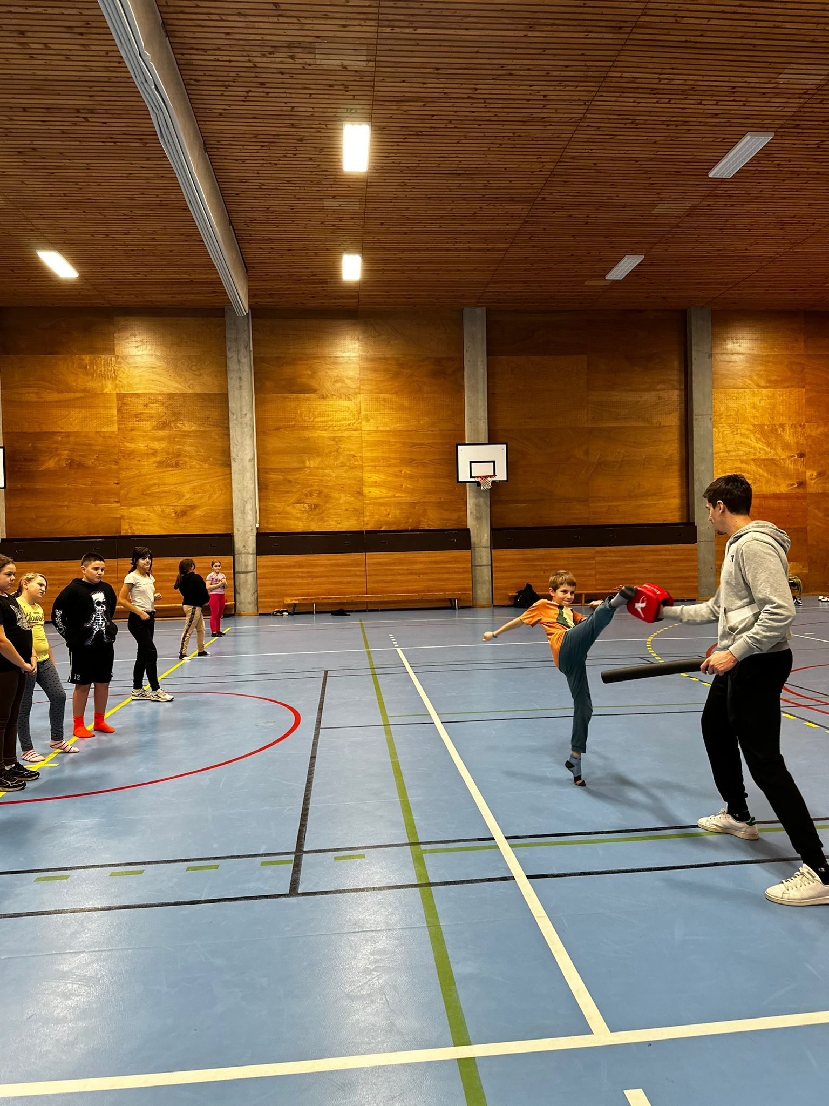
Sudjelovanjem u sportskim aktivnostima, djeca ne samo da razvijaju fizičke sposobnosti, već i jačaju imunitet, poboljšavaju koordinaciju i fleksibilnost. Na taj način, Općina Visoko aktivno doprinosi zdravom odrastanju djece i stvaranju kvalitetnijeg života za cijelu zajednicu.
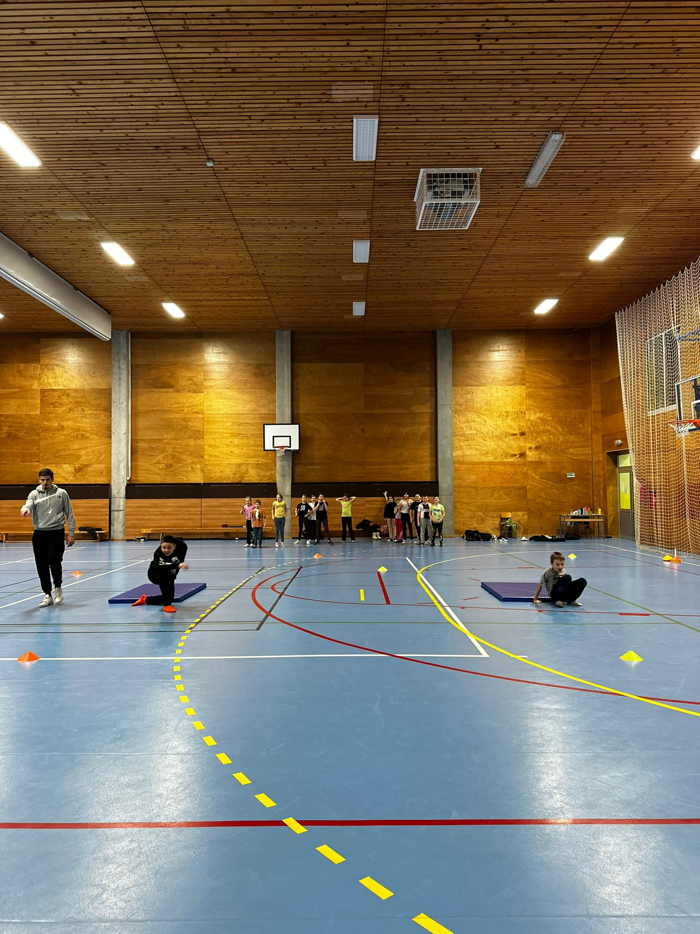

Široki spektar aktivnosti omogućio je djeci razvoj različitih motoričkih sposobnosti na zabavan način, upoznavajući ih s karateom i nogometom. Fokus je bio na razvoju temeljnih oblika kretanja, što je ključno za daljnji napredak motoričkih vještina. Redovito uvođenje novih elemenata održavalo je interes djece i spriječilo monotoniju. Djeca su imala priliku izraziti se i samostalno stvarati nove kombinacije vježbi.
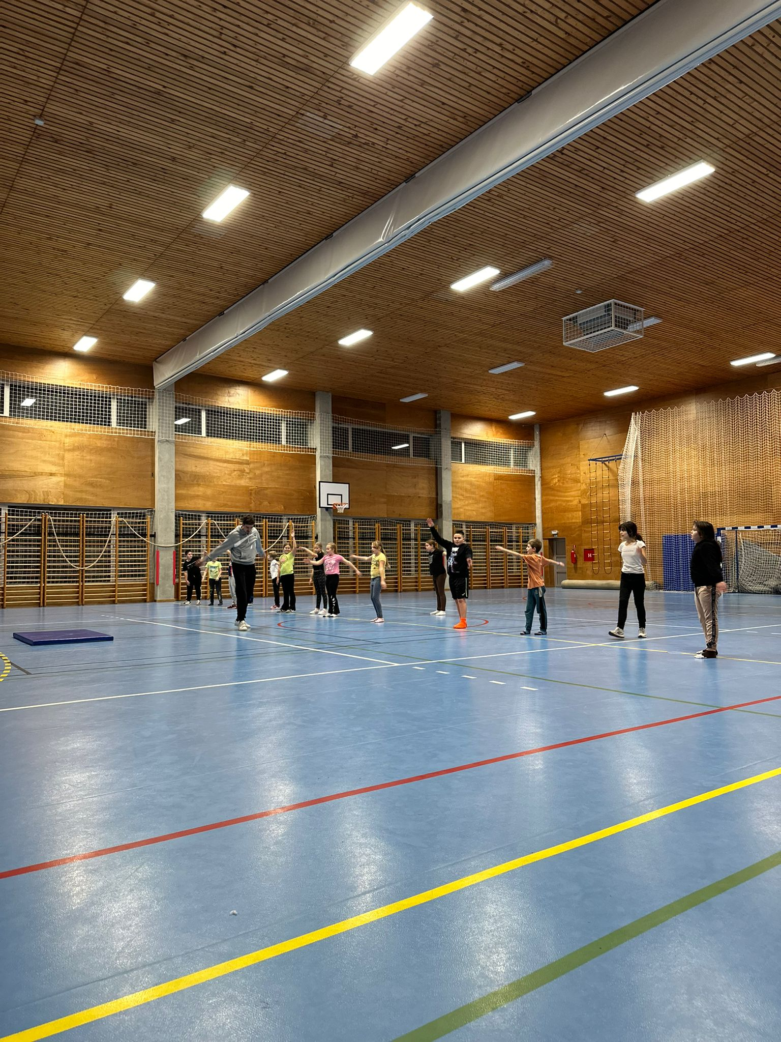

I nogomet i karate pružaju djeci izvrsnu priliku za razvoj kognitivnih i socijalnih vještina, učeći ih važnosti discipline i timskog rada, uz istovremeno uživanje u igri. Trčanjem, skakanjem, koordinacijom pokreta i drugim vježbama, djeca jačaju tijelo i poboljšavaju spretnost. Osim toga, oba sporta potiču razvoj samopouzdanja. Uspjesi postignuti na treninzima daju djeci veliku motivaciju da nastave s treniranjem i povećavaju njihovu zainteresiranost.
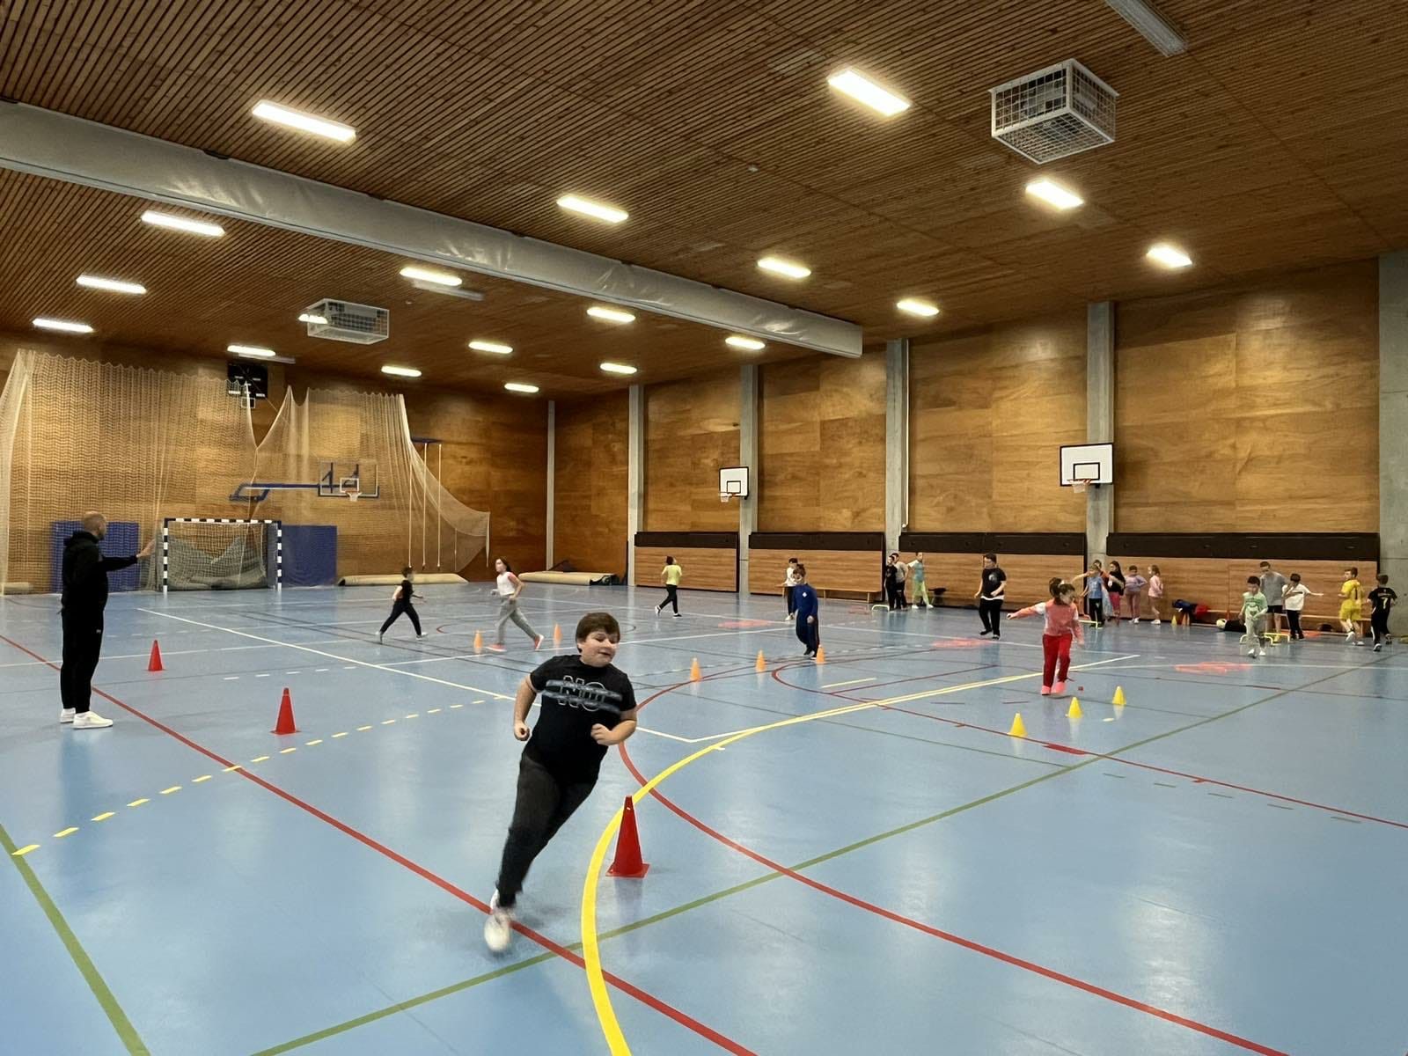

Kroz zajedničke treninge i natjecanja, djeca uče kako surađivati s drugima, slušati upute trenera, što im pomaže da se bolje uklope u društvo.
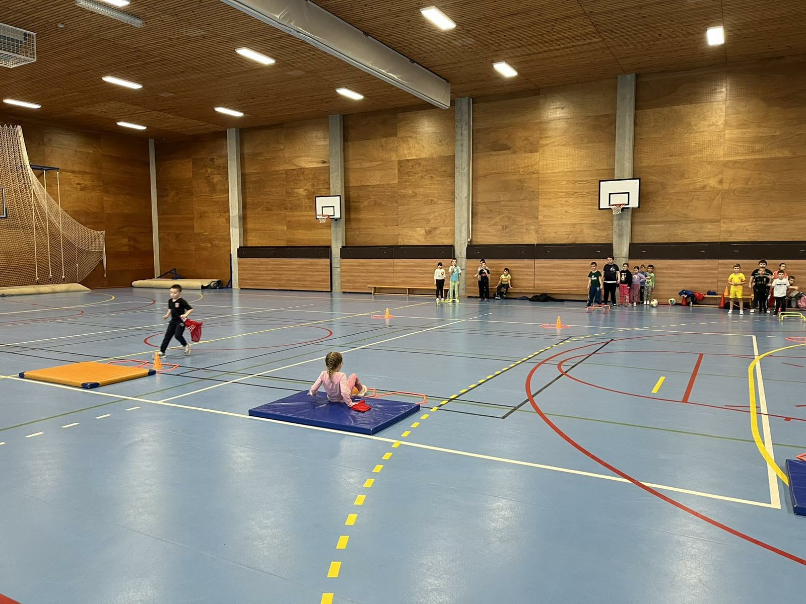

Nogomet i karate potiču djecu da se međusobno podržavaju i motiviraju, što jača njihove prijateljske veze i stvara osjećaj pripadnosti. Kroz zajedničke pobjede i poraze, djeca uče kako se nositi s uspjehom i neuspjehom, što je važna životna lekcija.
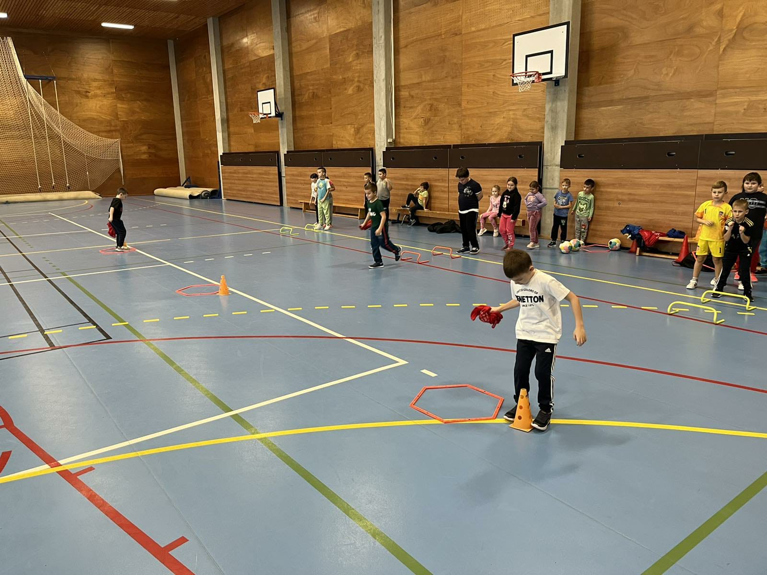

Zahvaljujući viziji načelnika Dragutina Matekovića, najmlađi su dobili priliku uživati u bogatom izboru sportskih aktivnosti. 'Univerzalna škola sporta i nogometa' te 'Univerzalna škola sporta i karate' stigle su i Općinu Visoko, omogućivši djeci da razvijaju motoričke vještine, socijalne kompetencije i zdrave navike. Posebno je važno što treneri dolaze direktno u Općinu Visoko, čineći sport dostupnim svim zainteresiranim.

U Visoku, 02.12. 2024. godine. Općinski načelnik
Dragutin Mateković

